У ручья под кустом маленький стоял городок. В маленьких домах жили человечки. И всё было у них маленькое — и небо, и солнце с китайское яблочко, и звёзды.
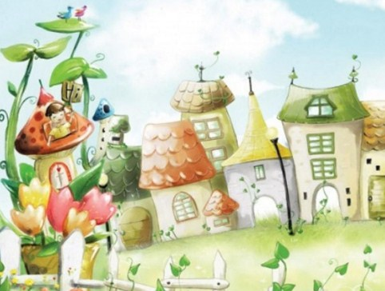Только ручей назывался — окиян-море и куст — дремучий лес.В дремучем лесу жили три зверя — Крымза двузубая, Индрик-зверь, да Носорог.Человечки боялись их больше всего на свете. Ни житья от зверей, ни покоя.И кликнул царь маленького городка клич:— Найдётся добрый молодец победить зверей, за это ему полцарства отдам и дочь мою Кузяву-Музяву Прекрасную в жёны.Трубили трубачи два дня, оглох народ — никому головой отвечать не хочется.На третий день приходит к царю древний старец и говорит:— На такое дело, царь, никто не пойдёт, кроме ужасного богатыря великана, что сейчас у моря-окияна сидит и кита ловит, снаряди послов к нему.Снарядил царь послов с подарками, пошли послы раззолоченные да важные.Шли, шли в густой траве и увидали великана; сидит он в красной рубашке, голова огненная, на железный крюк змея надевает.Приужахнулись послы, пали на колени, пищат. А тот великан был мельников внучонок Петькарыжий — озорник и рыболов.
Увидал Петька послов, присел, рот разинул. Дали послы Петьке подарки — зерно маковое, мушиный нос, да сорок алтын деньгами и просили помочь.— Ладно, — сказал Петька, — веди меня к зверям.Привели его послы к рябиновому кусту, где из горки торчит мышиный нос.— Кто это? — спрашивает Петька.— Самая страшная Крымза двузубая, — пищат послы.Мяукнул Петька по-кошачьи, мышка подумала, что это кот, испугалась и убежала.А за мышкой жук топорщится, боднуть норовит рогом.— А это кто?— Носорог, — отвечают послы, — всех детей наших уволок.Петька за спину носорога ухватил, да за пазуху! Носорог царапался.— А это Индрик-зверь, — сказали послы.Индрик-зверь Петьке на руку заполз и укусил за палец. осказках.ру - oskazkax.ruПетька рассердился:— Ты, муравей, кусаться! — И утопил Индрик-зверя в окиян-море.— Ну что? — сказал Петька и подбоченился.Тут ему царь и царевна Кузява-Музява Прекрасная и народ бух в ноги.— Проси, чего хочешь!Поскрёб Петька стриженый затылок:— Вот когда с мельницы убегать буду, так поиграть с вами можно?— Играй, да легонечко, — пискнул царь.— Да уж не обижу.Перешагнул Петька через городок и побежал рыбу доуживать. А в городке во все колокола звонили.

